ФИО препода - Потапченко Тимур Дмитриевич

Языки программирования – основной инструмент создания программы

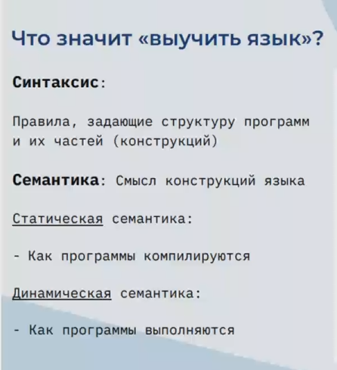

# Машинное обучение. Задачи. Методы. Области применения

Машинное обучение – процесс, в результате которого машина (компьютер) способна показывать поведение, которое не было явно заложено (запрограммировано)

